
CURSO SUPERIOR DE TECNOLOGIA EM DESENVOLVIMENTO DE SOFTWARE

RONALDO AMARAL SANTOS

GRANULATEO3TOOL
UMA FERRAMENTA PARA GRANULARIZAÇÃO DE DOCUMENTOS

Campos dos Goytacazes/RJ
2007

RONALDO AMARAL SANTOS

GRANULATEO3TOOL
UMA FERRAMENTA PARA GRANULARIZAÇÃO DE DOCUMENTOS

Monografia apresentada ao Centro Federal de Educação Tecnológica de Campos como requisito parcial para conclusão do Curso Superior de Tecnologia em Desenvolvimento de Software.
Orientador: Prof. Dr. Rogério Atem de Carvalho

Campos dos Goytacazes/RJ
2007

RONALDO AMARAL SANTOS

GRANULATEO3TOOL
UMA FERRAMENTA PARA GRANULARIZAÇÃO DE DOCUMENTOS

Monografia apresentada ao Centro Federal de Educação Tecnológica de Campos como requisito parcial para conclusão do Curso Superior de Tecnologia em Desenvolvimento de Software.

Aprovada em 24 de setembro de 2007
Banca Avaliadora:

.............................................................................................................................................
Profº Rogério Atem de Carvalho (orientador)
Doutorado em Engenharia de Produção – UENF
Centro Federal de Educação Tecnológica/Campos/RJ
.............................................................................................................................................
Profº Jefferson Manhães de Azevedo
Mestrado em Informática – UFRJ
Centro Federal de Educação Tecnológica/Campos/RJ
.............................................................................................................................................
Profº William da Silva Vianna
Doutorado em Engenharia e Ciência dos Materiais – UENF
Centro Federal de Educação Tecnológica/Campos/RJ

AGRADECIMENTOS

Agradeço aos meus pais Donaldo Martins dos Santos e Maria de Fátima Amaral Santos pelo esforço de garantir minha formação e sem esquecer também da minha irmã Ronia

Agradeço ao CEFET Campos por me proporcionar um espaço de ensino de qualidade e em especial ao Núcleo de Pesquisa em Sistemas de Informação - NSI.

Não podia deixar de agradecer também a galera do NSI, pelos momentos de compreensão durante a elaboração deste trabalho e pela enorme contribuição que tiveram no desenvolvimento do GranulateO3Tool, sem o conhecimento adquirido com esses colegas este trabalho seria inviabilizado.

Agradeço ao professor e nosso coordenador Rogério Atem de Carvalho, pela orientação prestada neste trabalho e por ter me condicionado a oportunidade de participar do NSI.

“Prática é quando tudo funciona mas a gente não sabe porque.
Teoria é quando nada funciona mas a gente sabe porque.
Neste recinto se conjugam teoria e prática:
Nada funciona e ninguém sabe porquê...”
Anônimo

RESUMO

A ferramenta desenvolvido neste trabalho faz parte de uma solução em Enterprise Content Management (ECM) totalmente baseada em software livre e que inclui todo o ferramental de Gestão de Conteúdo, Groupware, Personal Information Management (PIM), Granularização de Documentos e Objetos de Aprendizagem, desenvolvida no Núcleo de Pesquisa em Sistemas de Informação – NSI, CEFET Campos. A ferramenta conceitua-se em reusabilidade total ou parcial de conteúdo, sendo este um dos principais requisitos dos sistemas baseados em conteúdo. Tal requisito vem de encontro ao conceito de objetos de aprendizagem, onde este é um “grão” de conteúdo autônomo que, associado a metadados, poderá ser reutilizado em contextos e situações diferentes. A granularização permite desdobrar o conteúdo relativo a um assunto em vários tópicos que podem ser recombinados em diferentes recursos. Diante deste cenário desenvolveu-se o GranulateO3Tool, uma ferramenta capaz de tratar informação semi-estruturada, identificando grãos ou fragmentos de texto através do processo de granularização. Esta ferramenta foi aplicada num estudo de caso envolvendo requisitos de um ambiente para Ensino à Distância, onde se pode concluir o caráter inovador da ferramenta e seus benefícios como um instrumento de apoio a geração e compartilhamento do conhecimento.

Palavras-chave: Sistemas de Gestão de Conteúdo. Enterprise Content Management. Granularização de Documentos. Objetos de Aprendizagem.

ABSTRACT

The goal of this work is to present an Enterprise Content Management (ECM) solution based in free software that is comprised of a complete toolset for Content Management, Groupware, Personal Information Management (PIM), Document Granulation, and Learning Objects; developed by the Information Systems Research Group - ISrg, CEFET Campos. The tool is conceptually based on total or partial content reuse, being this one the main requirement for content based systems. Such requirement goes towards the learning object concept - a “grain” of autonomous content that, associated to methods, can be reused in different contexts and situations. Granulation helps to unfold the content - relative to a certain subject - that can be recombined to form new information resources. Leading this process is the GranulateO3Tool, capable of treating semi-structured information by identifying grains or fragments of text. This tool was applied in a case study involving a Distance Education environment, making one can identify the innovative character of the tool and its benefits as a support instrument for knowledge generation.

Keywords: Content Management. Enterprise Content Management. Content Granulation. Learning Objects.

LISTA DE FIGURAS
Figura 1: Pirâmide da agregação do valor à informação 4
Figura 2: Interface de execução de scripts Python OpenOffice.org 15
Figura 3: Scripts Python utilizando o PyUno - Fonte: OPENOFFICE.ORG 16
Figura 4: Scripts Python como Componentes do UNO - Fonte: OPENOFFICE.ORG 16
Figura 5: Esquema de comunicação servidor ZOPE e oood 17
Figura 6: Exemplo de arquivo XML 18
Figura 7: Interface de configuração GranulateO3Tool 20
Figura 8: Deployment Diagram GranulateO3Tool 21
Figura 9: Diagrama de Classe GranulateO3Tool 22
Figura 10: Trecho de código função de conversão de arquivos 23
Figura 11: Método de retirada de imagem getImageDocumentList 24
Figura 12: Trecho de código XML representando os estilos do documento 26
Figura 13: Trecho de código XML representando o elemento Tabela 27
Figura 14: Métodos para retirada dos estilos de um elemento Tabela 27
Figura 15: Algoritmo de geração automática de documentos - docBuilderO3 30
Figura 16: Edição via Web de conteúdos utilizando-se o editor Kupu 31
Figura 17: action resultado de busca - addGrainCollectorSearch 32
Figura 18: Script Python addGrainCollector 32
Figura 19: Diagrama de Classe do tipo de conteúdo Document 36
Figura 20: Processo de Granularização de Documentos 38
Figura 21: Tela de Inserção de Arquivo 39
Figura 22: Tela de Edição de Metadados 40
Figura 23: Tela de exibição de documentos 41
Figura 24: Tela de visualização do grão Tabela 42
Figura 25: Tela de visualização do grão Imagem 42
Figura 26: Portlet GrainCart 43
Figura 27: Tela OpenOffice.org, tabela gerada a partir do docBuilderO3 44

LISTA DE ABREVIATURAS E SIGLAS
ABNT - Associação Brasileira de Normas Técnicas
API - Application Programming Interface
ASP - Active Server Pages
CMF - Content Management Framework
CMS - Content Management Systems
DOM - Document Object Model
DTML - Document Template Markup Language
EaD - Ensino à Distância
ECM - Enterprise Content Management
GNU - General Public License
GPL - General Public License
HTML - HyperText Markup Language
JSP - JavaServer Pages
LMS - Learning Management System
LOM - Learning Object Metadata
OASIS - Organization for the Advancement of Structured Information Standards
ODF - Open Document Format for Office Applications
ODT - Open Document Text
OOo – OpenOffice.org
oood - OpenOffice.org Daemon
PDF - Portable Document Format
PHP - PHP Hypertext Preprocessor
PIM - Personal Information Management
SGC - Sistemas de Gerenciamento de Conteúdo
SGML - Linguagem Padronizada de Marcação Genérica
SVN – SubVersioN
UNO - Universal Network Objects
W3C - World Wide Web Consortium
WAP - Wireless Application Protocol
WWW - Word Wide Web
XML - eXtensible Markup Language
ZODB - Zope Object Data Base
ZPL - Zope Public Lincese
ZTP - Zope Page Templates

SUMÁRIO

LISTA DE FIGURAS...............................................................................................................VII

LISTA DE ABREVIATURAS E SIGLAS.................................................................................IX

CAPÍTULO I - INTRODUÇÃO 1

CAPÍTULO II - REVISÃO BIBLIOGRÁFICA 3

2.1 Gestão do Conhecimento 3
2.1.1 Distinção entre conhecimento, dados e informação 4
2.2 Sistema de Gerenciamento de Conteúdo 5
2.3 Enterprise Content Management 5
2.4 Ensino à Distância 6
2.5 e-Learning 7
2.6 Objetos de Aprendizagem (learning objects) 7

CAPÍTULO III - TECNOLOGIAS UTILIZADAS 9

3.1 Web Application 9
3.2 Zope 9
3.3 Plone 11
3.4 OpenDocument 11
3.4.1 Estrutura do OpenDocument 13
3.5 OpenOffice.org 14
3.5.1 PyUno 14
3.5.2 OpenOffice.org Daemon – oood 17
3.6 XML - eXtensible Markup Language 18

CAPÍTULO IV - SOFTWARE DESENVOLVIDO 19

4.1 GranulateO3Tool 19
4.1.1 Detalhes da Implementação 21
4.1.2 Identificação de Grãos 24
4.1.3 docBuilderO3 29
4.1.4 docBuilderRender 30
4.2 GrainCollector 31
4.3 GrainCart 33
4.4 Instalação 33

CAPÍTULO V - ESTUDO DE CASO 35

5.1 A Solução 35
5.1.1 Armazenamento 37
5.1.2 Processo de Granularização 38
5.2 Utilização 39
5.3 Geração de Conteúdo 43

CAPÍTULO VI - CONCLUSÃO 45

6.1 Estudos Futuros 45

REFERÊNCIAS 47

CAPÍTULO I

INTRODUÇÃO

Este trabalho é fruto de uma linha de pesquisa em Enterprise Content Management (ECM), realizada no Núcleo de Pesquisa em Sistemas de Informação – NSI, CEFET Campos , cujo objetivo é investigar os conceitos, abordagens e tecnologias para tratamento da informação semi e não-estruturada, propor métodos de modelagem e implantação de estruturas de ECM, investigar e desenvolver soluções de Groupware, Document Engineering (Engenharia de Documentos), Gestão de Conteúdo, Information Retrieval (Recuperação da Informação), Metadados, XML, Personal Information Management (PIM) e Intranets.
A ferramenta de granularização de conteúdo desenvolvida neste trabalho faz parte da solução em ECM desenvolvida no NSI nomeada NSI², acrônimo de Núcleo de Pesquisa em Sistemas de Informação (NSI) e Non-Structured Information.
O NSI² é uma solução de ECM em software livre que inclui todo o ferramental de Gestão de Conteúdo, Groupware, PIM, Granularização de Documentos e Objetos de Aprendizagem. Altamente escalável, baseada no servidor de aplicações WEB Zope, no servidor de indexação NXLucene e Sistemas de Arquivos Distribuídos.
Está em uso no CEFET Campos e base para os portais do Sistema de Informações da Educação Profissional e Tecnológica (SIEP), sendo eles, Biblioteca Digital da EPT, Centro de Documentação Digital da EPT e Observatório Nacional da EPT.
O SIEP é uma iniciativa da Secretaria de Educação Profissional e Tecnológica (Setec/MEC), com apoio do Instituto Nacional de Estudos e Pesquisas Educacionais (Inep/MEC) e da Coordenação de Informática e Telecomunicação (Ceinf/MEC).
A motivação para o desenvolvimento da ferramenta apresentada neste trabalho surge diante da necessidade de atender um dos requisitos dos modernos aplicativos baseados em conteúdo, onde se faz necessário o uso de ferramentas que possibilitem a reusabilidade de um conteúdo, seja ele num todo ou em partes.
A idéia de reusabilidade vem de encontro ao conceito de objetos de aprendizagem que pode-se definir como recursos reutilizáveis para o apoio do aprendizado. Segundo (RIBEIRO; BRAGA; PIMENTEL, 2006) os objetos de aprendizagem permitem uma grande flexibilidade, através de granularização do conteúdo. Isto permite que objetos educacionais sejam montados a partir de outros pré-existentes. Para (OLIVEIRA; BLANCO, 2003) um objeto de aprendizagem é então um “grão” de conteúdo autônomo que, associado a certos dados chamados metadados, poderá ser reutilizado em contextos e situações diferentes, permitindo a sua personalização em função de diferentes objetivos de aprendizagem e de diferentes perfis de estudantes. Esta granularização permite desdobrar o conteúdo relativo a um assunto em vários tópicos que podem ser recombinados em diferentes recursos pedagógicos.
A granularização de documentos, possibilita que pedaços de informações se tornem conhecimento em diferentes contextos, retirando a visão do contexto global onde se encontra a referente informação. Este processo de granularização demostra o valor que uma informação tem isolada abstraindo-se do ambiente onde ela está inserida.
Portanto este trabalho tem como objetivo demostrar o desenvolvimento de uma ferramenta que utiliza-se de recursos computacionais para tratamento de informação semi-estruturada, capaz de efetuar a granularização de documentos, identificando grãos ou fragmentos de texto, sendo estes tabelas, imagens, parágrafos, fórmulas entre outros.
No capítulo II deste trabalho apresentamos uma revisão bibliográfica para fundamentar o estudo realizado. O capítulo III demonstra as tecnologias empregada para o desenvolvimento da solução. O software desenvolvido é apresentado no capítulo IV, e para demonstrar sua utilização foi realizado um estudo de caso em torno da criação de um repositório de objetos de aprendizagem para suporte ao Ensino à Distância descrito no capítulo V.
Este trabalho conclui-se no capítulo VI, onde se apresenta as conclusões tiradas acerca deste trabalho e as propostas de trabalhos futuros.

CAPÍTULO II

REVISÃO BIBLIOGRÁFICA

Este trabalho abordará o uso de uma ferramenta desenvolvida para o auxílio do tratamento da informação semi-estruturada aplicando-a no estudo de caso de um ambiente de Ensino à Distância, para tal este capítulo demonstra conceitos entorno da Gestão do Conhecimento, Sistemas de Gestão de Conteúdo, Enterprise Content Management, Ensino à Distância, e-Learning e Objetos de Aprendizagem (learning objects) dando fundamento as bases do estudo aqui demonstrado.

Gestão do Conhecimento

SALIM e SABBAG (2007) definem gestão do conhecimento como “ um processo sistemático, articulado e intencional, apoiado na geração, codificação, disseminação e apropriação de conhecimentos, com o propósito de atingir a excelência organizacional ”. Esse conceito cria rotinas e sistemas para que o conhecimento adquirido num determinado ambiente se expanda e seja compartilhado.
Segundo SILVA (2005) a busca pela obtenção do conhecimento, além da informação e da prática, mostra o fator humano e sua interação com o ambiente fundamental no enriquecimento e manifestação dos conhecimentos tácitos e explícitos dos membros da organização, inserindo as pessoas em interação produtiva, tornando-as parcerias na socialização, combinação, compartilhamento e apropriação de conhecimento produzido em equipes.
Ao se falar de gestão do conhecimento é importante que se tenha distinção dos conceitos acerca de conhecimento, dados e informação.

2.1.1 Distinção entre conhecimento, dados e informação

Vários autores buscam destacar a diferença entre dados, informação e conhecimento, porém não há um consenso quanto à diferenciação ou definição entre tais conceitos.
Para COSTI et al.(2001 apud DRUCKER 1998) conhecimento “é a informação eficaz em ação, focalizada em resultados”. Segundo COSTI et al.(2001 apud ROBREDO 1998) pode ser entendido como o resultado da agregação de valor à informação. COSTI et al.(2001 apud NONAKA) diz que conhecimento pode ser compreendido como tácito, quando inerente às pessoas que compõem as organizações, e explícito, quando agregado ou ligado aos produtos e serviços da organização.
Informação, segundo COSTI et al.(2001 apud DRUCKER), “é conjunto de dados que agrupados em função de uma determinada lógica, estabelecem o sentido ou uma ação”. Para COSTI et al.(2001 apud ROBREDO), “é um conjunto de dados agregados de um valor. Também pode ser compreendida como o resultado do ordenamento dos dados que proporciona a inferência de valor para a geração do conhecimento sistematizado com vistas à formação de conhecimento e o desenvolvimento de inteligência”.
Dados são definidos por SETZER (1999) como uma seqüência de símbolos quantificados ou quantificáveis. Também entende-se dados como um fenômeno qualquer desprovido de um significado, no momento em que o dado é contextualizado em um determinado nível de abstração passa a ser identificado como uma informação (BORGES; 2006).
A Figura 1 apresenta segundo ROBREDO (1998) a pirâmide de agregação de valor à informação, que contempla desde o dado até a inteligência.
Figura 1: Pirâmide da agregação do valor à informação
INTELIGÊNCIA

CONHECIMENTO

INFORMAÇÃO

DADOS
AGREGAÇÃO DE VALOR

Sistema de Gerenciamento de Conteúdo

Os Sistemas de Gerenciamento de Conteúdo (SGC) ou do inglês Content Management Systems (CMS) facilitam o gerenciamento e organização de documentos, imagens, mídias visuais, etc, no mundo virtual, passando assim a economizar e dinamizar a troca e disseminação de informações apoiando uma gestão do conhecimento eficaz. O objetivo é estruturar e facilitar a criação, administração, distribuição, publicação e disponibilidade da informação.
Segundo SVARRE (2006) as características de um CMS variam, mas a maioria incluem publicações baseadas na WEB, gerenciamento de formato, controle de revisão, indexação, busca e recuperação de informação.
Um CMS permite que se tenha total autonomia sobre o conteúdo e evolução da sua presença no sistema. Dispensa a assistência de terceiros ou empresas especializadas para manutenções de rotina. Segundo SVARRE (2006) nem mesmo é preciso um funcionário dedicado, pois cada membro da equipe poderá gerenciar o seu próprio conteúdo, diluindo os custos com recursos humanos. A habilidade necessária para trabalhar com um sistema de gerenciamento de conteúdo não vai muito além dos conhecimentos necessários para editar um texto no processador de textos.
Um sistema de gerenciamento de conteúdo reduz custos e ajuda a suplantar barreiras potenciais à comunicação WEB reduzindo o custo da criação, contribuição e manutenção de conteúdo.

Enterprise Content Management

Enterprise Content Management (ECM) é uma tecnologia usada para capturar, gerenciar, armazenar, e disponibilizar conteúdo e documentos relacionados com o processo organizacional e integra o gerenciamento da informação estruturada, semi-estruturada e não estruturada. Todavia está definição inclui documentos e informações em qualquer formato: de sistemas legados, textos, páginas WEB, digitalizados, PDF, gráficos, vídeos, áudio, XML, aplicações WAP e etc.
O ECM é muitas das vezes confundido com uma série de outros tópicos entre eles pode-se citar o Gerenciamento do Conhecimento, Software de Gerenciamento de Conteúdo e Portais WEB. Entretanto ele representa uma nova área focado no gerenciamento de conteúdo textual e multimídia.
Segundo CARVALHO (2007) ECM é um tópico emergente que vem atraindo novos interessados tanto na área acadêmica quanto na profissional, incluindo fóruns profissionais como AIIM International, que se auto-define como “a associação ECM”.

Ensino à Distância

Para MORAN (2007) educação à distância e o processo de ensino-aprendizagem, onde alunos e professores estão separados por tempo ou localização, mediados por tecnologias. A expressão “ensino à distância” dá ênfase ao papel do professor como agente que ensina à distância, já o termo “educação” nos remete a uma visão mais abrangente.
Na educação à distância encontra-se possibilidades de combinar soluções pedagógicas adaptadas individualmente às peculiaridades da organização, às necessidades de cada momento. Encontra-se possibilidades centradas nas tecnologias on-line, textual, hipertextual, multimídia, podendo ministrar aulas ao vivo a distância por tele ou videoconferência.
Segundo MORAN (2007) em seu texto sobre Educação inovadora presencial e a distância, afirma que “o desafio inovador em EaD é superar o "conteudismo" e criar ambientes ricos de aprendizagem”.
Para (RIBEIRO; BRAGA; PIMENTEL, 2006) diversos recursos já foram utilizados em educação à distância, que tem evoluído de acordo com os avanços tecnológicos. A cada “ciclo tecnológico” houve o desenvolvimento de metodologias para o ensino à distância. É de comum acordo que o ciclo mais revolucionário está na utilização de tecnologias WEB, surgindo dessa forma o e-learning. Neste contexto, essas tecnologias propiciam a utilização de Objetos de Aprendizagem, como parte do material pedagógico de um curso.

e-Learning

O e-Learning traz uma gama enorme de possibilidades para a difusão do conhecimento e da informação e tornou-se um novo mundo para a distribuição e o compartilhamento de conhecimento, tornado-se um canal para a democratização do saber propiciando que o conhecimento esteja disponível a qualquer tempo, hora ou lugar. Segundo (RIBEIRO; BRAGA; PIMENTEL, 2006) a chave para essa tecnologia de ensino está na interatividade e na possibilidade de oferecer ao aluno uma aprendizagem colaborativa e significativa.
Novas tecnologias foram desenvolvidas para suportar o processo de ensino/aprendizagem proposto pelo e-Learning dentre ele podemos citar os LMS’s (Learning Management System), sistemas de gestão de ensino e aprendizagem na WEB. Softwares projetados para atuarem como salas de aula virtuais, gerando várias possibilidades de interações entre os seus participantes.
Com a interatividade conseguida através da WEB e os ambientes de gestão tem se um meio de comunicação entre aprendizes, orientadores capaz de propiciar uma interação em vários níveis, tais interações são descritas sendo:
- Aprendiz/Orientador;
- Aprendiz/Conteúdo;
- Aprendiz/Aprendiz;
- Aprendiz/Ambiente.

Objetos de Aprendizagem (learning objects)

A educação a distância se baseia, basicamente em objetos de aprendizagem (learning objects). Segundo MUZIO (2001, p.2), atualmente existem diversas definições diferentes sobre o termo objeto de aprendizagem, e muitos outros termos são utilizados. Isto sempre resulta em confusão e dificuldade de comunicação, o que não surpreende devido a esse campo de estudo ser novo.
Para BECK(2002,p.1) (apud David A. Wiley) objeto de aprendizagem é qualquer recurso digital que pode ser reutilizado para o suporte ao aprendizado. A principal idéia do “objeto de aprendizagem” é quebrar o conteúdo educacional em pequenos pedaços que possam ser reutilizados em diferentes ambientes de aprendizagem, em um espírito de programação orientada a objetos. Outra definição e mostrada por BECK (apud IEEE) na qual se diz que objeto de aprendizagem é qualquer entidade, digital ou não digital, que possa ser usada, reutilizada ou referenciada durante o uso de tecnologias que suportem ensino.
Um concesso entre as definições é de que a principal característica dos objetos de aprendizagem é sua reusabilidade, que é posta em prática através de repositórios, que armazenam os objetos logicamente, permitindo serem localizados a partir da busca por temas, por nível de dificuldade, por autor ou por relação com outros objetos.
Para que possa ocorrer a recuperação e reutilização o objeto de aprendizagem deve ser devidamente indexado e armazenado. Contudo o processo de indexação do objeto, ou seja, o preenchimento dos metadados é um gargalo no desenvolvimento dos objetos de aprendizagem, pois esse processo se torna trabalhoso e demanda muito tempo. Para (RIBEIRO; BRAGA; PIMENTEL, 2006) o aluno pode buscar exatamente o que precisa, baseado em informações exteriores, sem necessidade de conhecer o todo de um objeto para saber se seu conteúdo lhe pode ser útil, para tal se faz necessário o uso de metadados padronizados, como por exemplo o padrão internacional LOM (IEEE, 2002), pois em diversos casos criadores e indexadores de objetos de aprendizagem interpretam de forma diferentes os valores fornecidos para à indexação, o que leva à metadados incompletos, com valores ambíguos ou semanticamente inconsistentes, o que acaba por prejudicar a recuperação e, conseqüentemente, a reutilização.

CAPÍTULO III

TECNOLOGIAS UTILIZADAS

Este capítulo aborda as tecnologias, padrões e ferramentas de código aberto utilizados no desenvolvimento do GranulateO3Tool.

3.1 Web Application

Em engenharia de software um Web Application ou webapp é um aplicativo que pode ser acessado via Web ou por uma rede, tal como a Internet o uma Intranet.
Para MONNERAT e LEAL (2004) a Word Wide Web (WWW) deixou de ser uma coleção de páginas estáticas e passou a prover também serviços, desses podemos citar as bases de dados, mecanismos de busca, portais entre outros. Desta forma considera-se alguns desse serviços Web Application, pois se faz o uso de um navegador apenas para serem acessados e utilizados.
Para suprir a necessidade de rapidez e facilidade na criação de Web Application surgiram tecnologias alternativas como JSP, ASP, PHP, ColdFusion.

3.2 Zope

Zope é um acrônimo para Z Object Publishing Environment, foi desenvolvido pela Digital Creations Inc., atualmente Zope Corporation. De acordo com FERRI (2002) o Zope tem aproximadamente 85% do seu código escrito em Python, e alguns módulos críticos onde se necessita de performance o seu código foi convertido para C++ . Ele é distribuído sobre a ZPL (Zope Public Lincese), uma licença Open Source que vem de acordo com a GPL (General Public License), por tal motivo seu código pode ser estudo e alterado. Pode-se executa-lo em plataformas Unix, NT, MAC e MainFrames.
O DevGuide do Zope, segundo FERRI (2002 apud Latteier 01), define o Zope como um framework Open Source para aplicações Web, essa definição se torna muito restrita, tendo em vista que o Zope pode ser mais amplamente definido como é mostrado por FERRI (2002). Ele classifica o Zope sendo um ambiente para construção e gerenciamento de aplicações Web, focado no conteúdo e também um gerador de páginas Web dinâmico, que interpreta os fragmentos de códigos Zope e HTML em seus templates e gera um HTML compreensível para qualquer navegador.
O Zope possui duas linguagens lógicas próprias, a DTML e a ZTP. A DTML é um acrônimo para "Document Template Markup Language" (Linguagem de Marcação para Modelos de Documentos), é uma linguagem de scripts, ou seja, o código não é compilado e sim interpretado, oriunda da família SGML (FERRI 2001). A ZPT (Zope Page Templates) ou Modelos de Páginas do Zope, é uma ferramenta para geração de página Web. Elas ajudam programadores e designers a produzir páginas Web dinâmicas em colaboração, para aplicações Zope (FERRI 2002 apud Latteier 02). Para lhe conferir maior poder e flexibilidade o Zope conta com o suporte a scripts em Python .
Também ocorre que o Zope possui seu próprio servidor Web, o Zserver (Zope Server), que dispensa o uso de qualquer outro servidor, mas não impede que ocorra a integração com outros servidores Web, como por exemplo o uso do servidor Web Apache.
Utiliza-se como base de dados própria o ZODB (Zope Object Data Base), que é um banco de dados transacional orientado à objetos, podendo também interagir com outros bancos de dados relacionais como Oracle, MySQL, PostGreSQL, entre outros.
O Zope conta com uma gama enorme de produtos, ou seja extensões, desenvolvida por sua ativa comunidade de desenvolvedores e mantida por seu site oficial. Dentre esses produtos está o CMS Plone.

3.3 Plone

O Plone é um robusto Sistema Gerenciador de Conteúdo de código livre escrito em Python e trabalha sobre o Zope e o framework CMF (Content Management Framework).
O CMF de acordo com MONNERAT e LEAL (2004) é um aplicação que contém uma série de ferramentas para o Zope, ferramentas essas que formam um framework com as principais funções que um Sistema Gerenciador de Conteúdo necessita.
Segundo BURTON (2007), o Plone é um sistema fácil de configurar, extremamente flexível e prove um sistema de gerenciamento de conteúdo Web ideal para atividades em grupo, comunitárias, Web sites, extranets e intranets.
Ele conta com a função de workflow, segurança, funções pré-configuradas, um conjunto de tipos de conteúdo básicos, tais como pastas, links, arquivos, documentos, eventos, imagens e notícias, suporte a vários idiomas e uma extensa lista de produtos adicionais, suportada por uma comunidade ativa de desenvolvedores.

3.4 OpenDocument

OpenDocument ou ODF, abreviação de "OASIS Open Document Format for Office Applications", é um formato aberto para armazenar e intercambiar documentos de escritório como memorandos, relatórios, livros, planilhas, bases de dados, gráficos e apresentações.
Esse padrão foi desenvolvido pelo consórcio OASIS e é baseado no formato XML. O acesso a este padrão é público, o que possibilita a implementação em qualquer sistema, seja ele de código aberto ou não. A intenção do formato ODF é prover uma alternativa aos formatos proprietários de documentação, para que não se fique aprisionado a um único fornecedor. O ODF é um padrão ISO/EIC aprovado e lançado em maio de 2006 (ISO/IEC 26300), já anteriormente aprovado como um padrão OASIS em 1 de maio de 2005.
As Extensões de arquivos usadas pelos documentos do OpenDocument são:
- .odt para Processadores e Texto (text)
- .ods para Planilhas Eletrônicas (spreadsheets)
- .odp para Apresentações em Slides (presentations)
- .odb para Banco de Dados (database)
- .odg para Editor de imagens (graphics)
- .odi para Images (image)
- .odf para Equações Matemáticas (formulae)

As extensões específicas para templates, ou seja, documentos que servem como modelos são:
- .ott para Processadores De Texto (text)
- .ots para Planilhas Eletrônicas (spreadsheets)
- .otp para Apresentações em Slides (presentations)
- otg para Editor de imagens (graphics)

Atualmente o OpenDocument é compatível com um grande número de aplicativos, na Tabela 1 são descritos alguns aplicativos processadores de textos que suportam o formato ODT.

Processadores de Texto – Text documents (.odt)
Aplicativo | Descrição
Abiword 2.4 | Free Software, licenciado pela GNU General Public License. Suportado nos sistemas operacionais Linux, Mac OS X (PowerPC), Microsoft Windows, ReactOS, BeOS, AmigaOS 4.0 entre outros.
ajaxWrite | Processador de textos baseado na Web, pode ler e escrever arquivos no formato ODF.  Endereço web: http://us.ajax13.com/en/ajaxwrite/
Coventi Pages | Processador de textos baseado na Web e revisor de documentos colaborativos.
Google Docs | Um pacote de aplicativos para escritório do Google baseado em AJAX. Funciona totalmente on-line diretamente no browser.
IBM Lotus Symphony | Conjunto de aplicativos para criação, edição e compartilhamento de texto, planilhas e outros documentos.
Ichitaro (Japonês) | Processador de textos em japonês, lê e escrevê no formato OpenDocument.
KWord | Free Software, membro do projeto KOffice desenvolvido pela K Desktop Enviroment.
Microsoft Word | Componente da suíte de escritório Microsoft Office. Não tem suporte nativo ao ODF, mas disponível através de plugin Open Source.
OpenOffice.org Writer | Componente da suíte de escritório OpenOffice.org. Tem suporte completo ao ODF a partir da versão 2.0.
TextEdit | Processador e editor de textos Open Source distribuído no Mac OS X da Apple.
TextMaker 2006 | Processador de textos que pode ser adquirido separadamente ou na suíte de escritório SoftMaker. Trabalha nos Sistemas Operacionais Linux, Windows bem como em Pocket PCs, Handheld PCs, Windows CE.NET, FreeBSD e Sharp Zaurus.
Zoho Writer | Processador de textos on-line, pode ler e escrever no formato ODT
Tabela 1: Aplicativos processadores de texto que suportam o formato ODT

3.4.1 Estrutura do OpenDocument

Um arquivo OpenDocument básico consiste em um documento XML que contém <office:document> como elemento raiz. Os arquivos OpenDocument são compactados e contam com uma estrutura de arquivos e diretórios que separam os conteúdos, estilos, metadados e os arquivos binários. Os principais arquivos e diretórios são:
- content.xml - arquivo que armazena o conteúdo do documento criado pelo usuário;
- meta.xml - armazena os metadados do documento, ou seja, informações como autor, data de modificação, quantidade de palavras, etc;
- styles.xml - contém estilos para o documento, por exemplo, formatações específicas para parágrafos e listas;
- Pictures (pasta) - diretório que armazena as imagens do documento.

3.5 OpenOffice.org

O OpenOffice.org é uma suíte de escritório e um projeto de código aberto, multiplataforma e com suporte a vários idiomas, compatível com a maioria das suítes de escritórios.
O OpenOffice.org é baseado em uma antiga versão do StarOffice. O StarOffice 5.1 foi adquirido pela Sun Microsystems em Agosto de 1999. O código fonte da suíte foi liberado dando início a um projeto de desenvolvimento de um software de código aberto em 13 de outubro de 2000, o OpenOffice.org. O principal objetivo era fornecer uma alternativa de baixo custo, de alta qualidade e de código aberto.
Para MINNETO (2004) o projeto OpenOffice.org possui uma característica muito útil e pouco utilizada que é a capacidade de integrar seu funcionamento com outros aplicativos. Tal funcionalidade é empregada através do UNO (Universal Network Objects), que é um modelo de componentes do OpenOffice.org.
O UNO oferece interoperabilidade entre diferentes linguagens de programação, modelos de objetos diferentes, arquiteturas e processos diferentes, em uma rede local ou mesmo através da internet. Os componentes podem ser utilizados e acessados por qualquer linguagem de programação que possua acesso aos bindings do UNO, atualmente C, C++ , Java e Python possuem essas ferramentas

3.5.1 PyUno

Na linguagem de programação Python o acesso ao UNO é possível utilizando-se o Python-Uno (PyUno), já incluso como padrão na instalação do OpenOffice.org desde a versão 1.1RC4. O conector do PyUno permite usar a API padrão do OpenOffice.org e pode ser utilizado de três modos diferentes:
  - Utilizado com o framework de scripts do OpenOffice.org;
O OpenOffice suporta a partir da versão 2.0, mais precisamente a partir da versão OOo 1.9.m79 ou OOo 2.0 beta, a execução de scripts no seu framework. A versão é limitada ao núcleo do framework, significando que a execução e a atribuição de macros e bem suportada, mas a edição e a depuração de macros não é integrada a interface do OpenOffice.org. A Figura 2 demostra a interface de execução de macros no OpenOffice.org.

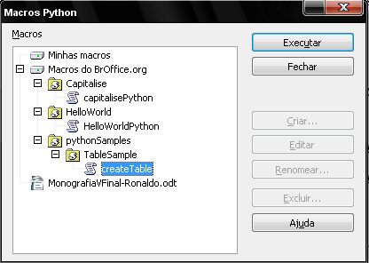Figura 2: Interface de execução de scripts Python OpenOffice.org
As macros em Python são inseridas no diretório Scripts, localizado na instalação do OpenOffice.org. O diretório Scripts contém uma estrutura de pastas onde são organizados os scripts por linguagem de programação.

  - Dentro de um executável Python ;
Pode se criar códigos em Python e executá-los fora do processo do OpenOffice.org, como e exposto na Figura 3, onde se demostra a utilização de um socket OpenOffice.org para execução de tarefas relativas as APIs do OpenOffice.org. Esta forma de utilização torna a execução dos scripts demorada, pois um interprocesso OpenOffice.org abre um socket para receber as requisições do Python script que implementa um código para fazer uma interprocessbridge entre o python code e o OpenOffice.org

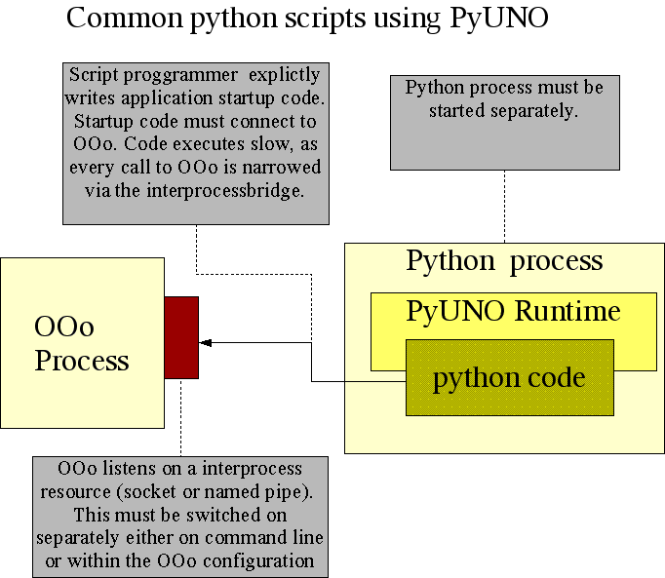
Figura 3: Scripts Python utilizando o PyUno - Fonte: OPENOFFICE.ORG
  - Embutido ao processo do OpenOffice.org;
Nesta forma de utilização pode-se criar scripts Python como componentes do UNO, com isso há um ganho de desempenho, pois não há necessidade de um interprocessbridge para efetuar a conexão entre o processo OpenOffice.org e o Python code. Está forma de utilização possibilita a captura de eventos na interface do OpenOffice.org. Ver Figura 2.
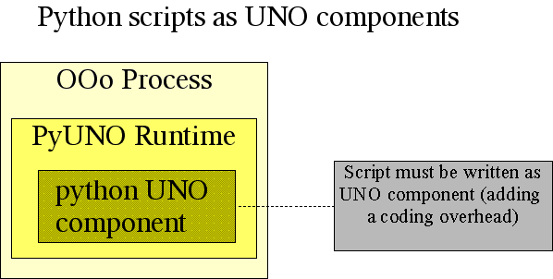Figura 4: Scripts Python como Componentes do UNO - Fonte: OPENOFFICE.ORG

3.5.2 OpenOffice.org Daemon – oood

O nome “oood” é uma abreviatura para OpenOffice Daemon, um servidor de chamada de procedimento remota, que implementa o protocolo XML-RPC, escrito em Python desenvolvido pela empresa francesa NEXEDI, desenvolvedora do sistema de Entreprise Resource Plaining de código aberto, ERP5.
O oood é um servidor capaz de efetuar conversão de tipo entre documentos de escritório, como por exemplo conversão entre os formatos MSOffice e OpenOffice, que possui as seguintes características (ERP5) :
- Suporta a geração de documentos em formato PDF e HTML;
- possibilita a edição e extração de metadados em documentos;
- capaz de fazer todas as operações que o OpenOffice.org faz, com a limitação no que se refere as opções de salvamento de arquivos, ele sempre faz uso de valores padrão.
O processo do OpenOffice.org é inicializado através de um script de inicialização que o faz em background e usa display virtual. O servidor fica aguardando por uma requisição e cria um “pool” para evitar gargalo nas requisições.
Para que o tempo de resposta seja aceitável o daemon cria múltiplas instâncias do OpenOffice.org para atender a demanda nas requisições, ou seja ocorre a formação de um “Grid OpenOffice”. Ver Figura 5.

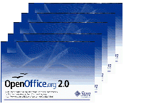

Figura 5: Esquema de comunicação servidor ZOPE e oood
ZOPE

OpenOffice Daemon

XML-RPC

3.6 XML - eXtensible Markup Language

O XML é uma recomendação da W3C para geração de linguagens de marcação para necessidade especiais. A W3C (World Wide Web Consortium) é um consórcio de empresas de tecnologia fundada por Tim Bernes-Lee em 1994 para otimizar o uso da Web, via protocolos comuns e fóruns abertos que promovem sua evolução e asseguram a sua interoperabilidade. O propósito principal do XML é facilitar o compartilhamento de informações através da Internet. O XML é um subtipo da Linguagem Padronizada de Marcação Genérica - SGML, que tem a capacidade de descrever diversos tipos de dados.
A Figura 6 demostra um exemplo de XML criado para intercambiar dados sobre alunos de uma determinada instituição.
Figura 6: Exemplo de arquivo XML

<?xml version="1.0" encoding="ISO-8859-1"?>
<alunos>
<aluno>
<nome>João da Silva</nome>
<email>joaodasilva@ygh.com</email>
<nascimento>16/12/1989</nascimento>
<turma>1M</turma>
<serie>1 EM</serie>
</aluno>
</alunos>

O XML é considerado um bom formato para a criação de documentos com dados organizados de forma hierárquica, como são organizados por exemplos documentos de texto formatados, imagens vetoriais ou bancos de dados. Sua portabilidade pode ser aplicada, por exemplo, na exportação entre bancos de dados, onde um determinado banco de dados escreve um arquivo XML com seus dados e um banco de dados distinto faz uso dos mesmos.

CAPÍTULO IV

SOFTWARE DESENVOLVIDO

4.1 GranulateO3Tool

O GranulateO3Tool é uma extensão para o CMS Plone que provê a retirada de grãos ou fragmentos de arquivos de texto, sendo estes grãos tabelas e imagens. Outros elementos vinculados ao documento também são retirados como o sumário e o thumbnails, uma imagem em miniaturas representando a primeira página do documento.
A ferramenta possibilita a retirada automática e inserção de metadados em documentos, como por exemplo autor e palavra-chave. Conta com serviços de conversão de documentos, criação de HTML e PDF e um conjunto de ferramentas de apoio a geração de conteúdo denominadas docBuilderO3, docBuilderRender, GrainCollector e GrainCart que permitem ao usuário montar documentos a partir de grãos de outros documentos.
O GranulateO3Tool requer um servidor OpenOffice Daemon (oood), pois as funções de retirada e inserção de metadados, conversão de arquivos e criação de HTML e PDF é suportada pelo mesmo.
Para que ocorra a integração com o OpenOffice Daemon (oood), se implementou uma interface de configuração demonstrada na Figura 7, onde se indica a porta de comunicação com o servidor e o seu endereço.
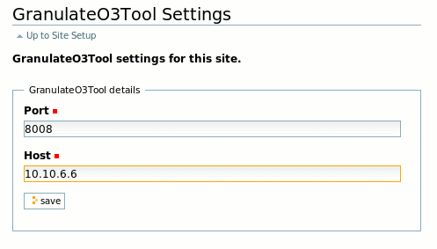Figura 7: Interface de configuração GranulateO3Tool
A inserção e retirada de metadados pode se efetuada nos seguintes formatos de arquivos:
- Open Document Text – odt;
- Open Document Spreadsheet - ods;
- Open Document Presentation – odp;
- OpenOffice.org Writer 1.0 – sxw;
- OpenOffice.org Calc 1.0 – sxc;
- OpenOffice.org Impress 1.0 – sxi;
- StarWriter versão 5.0/4.0/3.0 – sdw;
- StarCalc versão 5.0/4.0/3.0 – sdc;
- StarImpress versão 4.0/5.0 – sdd;
- StarDraw versão 3.0 – sda;
- StarDraw versão 5.0 – sdd;
- Microsoft Word 97/2000/XP;
- Microsoft Excel 97/2000/XP;
- Microsoft PowerPoint 97/2000/XP;

A granularização de tabelas e imagens pode ser realizada nos seguintes formatos de arquivos:
- Open Document Text – odt;
- Open Document Presentation – odp;
- Microsoft Word 97/2000/XP;
- Microsoft PowerPoint 97/2000/XP;

O formato Portable Document Format PDF suporta somente a granularização de imagem, pois a recuperação de tabelas, atualmente, consiste no desenvolvimento de uma heurística apropriada que ainda assim tem alto custo computacional ou implica na utilização de software proprietário para conversão.

4.1.1 Detalhes da Implementação

A Figura 8 demonstra o Deployment Diagram do GranulateO3Tool onde são mostrados os relacionamentos físicos e lógicos entre os componentes de hardware e software do sistema. Este diagrama é composto por três instâncias de nós, a primeira representa uma Workstation, a segunda representa um Web Server e o terceiro representa um Server OpenOffice Daemon.
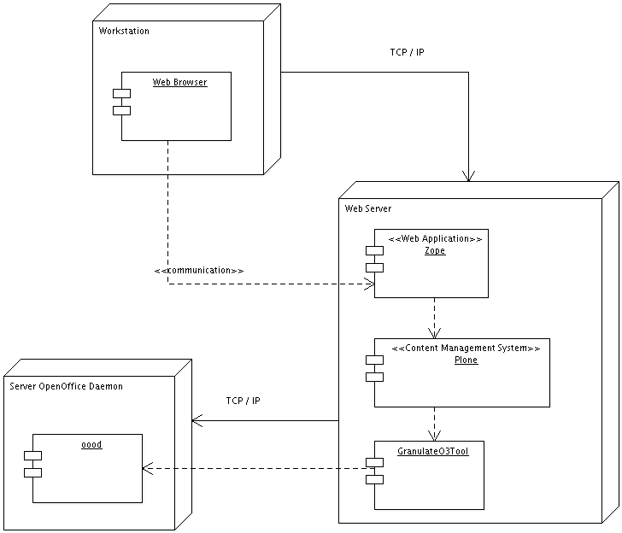Figura 8: Deployment Diagram GranulateO3Tool
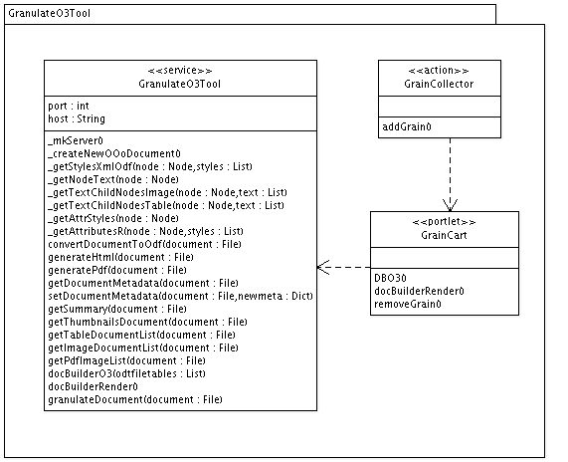Figura 9: Diagrama de Classe GranulateO3Tool
O GranulateO3Tool tem um comportamento de serviço para o Plone como pode ser visto na Figura 9, onde se demonstra o Diagrama de Classe do GranulateO3Tool.
A classe GranulateO3Tool contém os atributos port e host que são usados como parâmetro para estabelecer a comunicação com o servidor OpenOffice Daemon e conta com métodos públicos e privados que implementam as funcionalidades gerais da ferramenta.
O pacote GranulateO3Tool implementa duas ferramentas anteriormente mencionadas que auxiliam no processo de coleta e gerenciamento dos grãos de documentos, a action GrainCollector e o portlet GrainCart.
Todo processo de identificação e retirada dos grãos efetuada pelo GranulateO3Tool se baseia no processamento de arquivos XML que são a base do padrão OpenDocument ODF, diante deste cenário existe a necessidade de efetuar a conversão dos arquivos cujo padrão não se baseia no OpenDocument. Tal conversão é efetuada pelo método convertDocumentToOdf demonstrada no trecho de código na Figura 10, onde se estabelece uma comunicação com o servidor OpenOffice Daemon invocando seu método de conversão de arquivos.
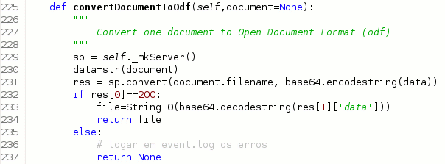Figura 10: Trecho de código função de conversão de arquivos

A linha 225 da Figura 10 demonstra a assinatura do método onde é esperado como parâmetro um documento de texto. Na linha 229 é invocado um método privado, _mkServer, para obter a conexão com OpenOffice Daemon, que retorna um objeto com as funcionalidades suportadas pelo mesmo.
Na linha 230 atribui-se a variável data uma string que representa o conteúdo do arquivo de texto obtido através da função str definida pelo Python. Na linha 231, o método convert do servidor OpenOffice Daemon é invocado, passando como parâmetro o nome e o conteúdo do arquivo capturado através da variável data, cujo conteúdo é codificado para Base64, um método de codificação de dados para transferência na Internet .
O retorno da operação de conversão efetuada pelo OpenOffice Daemon é representada por um lista, que descreve em seu primeiro elemento um valor que indica o status da ação, os valores de retorno são os seguintes:
- valor 200, operação realizada com sucesso;
- valor 401, método requisitado não é suportado;
- valor 402, o documento não pode ser processado;
- valor 403, timeout enquanto documento é processado;
- valor 404, requisição mal formada,
- valro 501, o servidor está reiniciando;
- valor 502, o poll está vazio, o servidor será reiniciado;
- valor 503, o servidor está fora de sincronia e será reiniciado;
- valor 504, erro não identificado.
O segundo elemento desta lista é um dicionário com os dados e metadados do documento convertido, tendo como chaves os seguintes valores: data, title, subject, keywords, description, MIMEType, reference, version, language.
No intervalo das linhas 232 a 237, verifica se o primeiro valor da lista res corresponde a 200, caso seja verdadeiro é retornado uma variável file contendo um objeto do tipo StringIO com o conteúdo do arquivo decodificado. Caso a condição seja falsa é retornado None.

4.1.2 Identificação de Grãos

Todo conteúdo textual de um arquivo OpenDocument ODF é contido em um arquivo XML denominado content.xml, que se encontra compactado em uma estrutura de arquivos, anteriormente citada no Capítulo III onde são descritas as tecnologias utilizadas. Os grãos são identificados a partir do processamento deste arquivo XML, no qual temos as tabelas definidas pela tag table:table e imagem draw:image. As imagens são retiradas pela função getImageDocumentList demostrada na Figura 11.
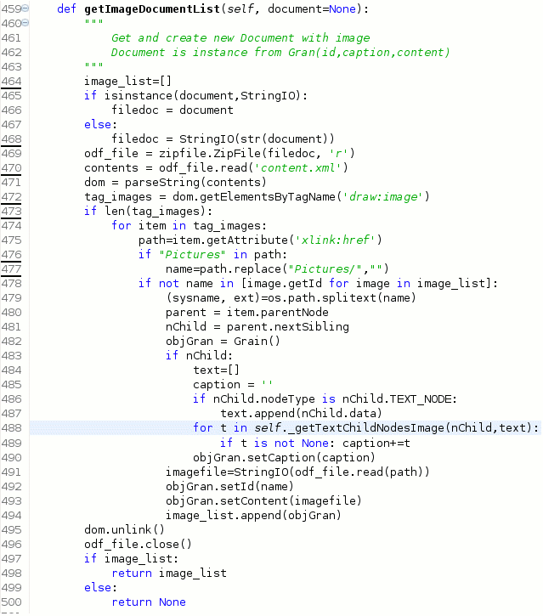Figura 11: Método de retirada de imagem getImageDocumentList

A linha 459 do trecho de código da Figura 11 demostra a assinatura do método getImageDocumentList, onde se espera como parâmetro um arquivo de texto padrão OpenDocument ODF ou uma instância de StringIO que represente o arquivo. No intervalo entre as linhas 465 a 468 é efetuado uma condição que verifica se o documento recebido como parâmetro através da variável document é uma instância de StringIO, caso seja verdadeiro a variável filedoc recebe o documento passado, caso contrário o documento é convertido para uma instância de StringIO e atribuído a filedoc.
Na linha 469 o arquivo contido na variável filedoc é descompactado utilizando a biblioteca ZipFile do Python e o conteúdo da operação é armazenado na variável odf_file. Na linha 470 o arquivo content.xml contido em odf_file é lido e o seu conteúdo XML é armazenado na variável contents. Na linha 471 é efetuado um parse, utilizando a biblioteca DOM (xml.dom.minidom.parseString), em contents e atribuído a variável dom o resultado da operação, que consiste em uma instância de Document (xml.dom.minidom.Document).
Na linha 472 o método getElementsByTagName é invocado para se capturar os elementos draw:image, que representam as imagens no padrão OpenDocument. Este método retorna uma lista de elementos draw:image que são armazenados na variável tag_images. Na linha 473 um teste é realizado para verificar se tag_images contém algum elemento , se existir algum elemento, uma interação é efetuada na lista no intervalo das linhas 474 a 494.
Todo elemento draw:image possui um atributo chamado xlink:href onde encontra-se o caminho para a imagem. Na linha 475 o valor deste atributo é capturado pelo método getAttribute e armazenado na variável path. Nas linhas 476 e 477 o nome da imagem é retirado do path e armazenado na variável name que é utilizada em seguida na linha 478 para verificar se a imagem capturada já existe na lista image_list.
Nas linhas 480 e 481 é capturado na hierarquia do XML o próximo elemento de draw:image que consiste na legenda da imagem. A legenda é considerada todo corpo de texto ancorado a imagem. Entre as linhas 483 e 489 a legenda é retirada é armazenada na variável caption.
Na linha 482 um objeto Grain é instânciado em objGran, o objeto Grain é uma referência genérica para os grãos onde se encontra os atributos id, caption e content, que correspondem respectivamente a identificação, a legenda e o conteúdo da imagem.
As linhas 490, 491, 492 e 493 efetuam respectivamente o trabalho de inserir em objGran, a legenda, o nome e o conteúdo da imagem armazenado na variável imagefile. A linha 494 armazena na lista image_list o objeto Grain instânciado. Está lista consiste no retorno do método, que é realizado no intervalo das linhas 497 a 500, onde uma condição é realizada para verificar se a lista contem algum objeto.
A identificação e retirada de imagens de arquivos PDF é implementada pelo método getPdfImageList, este método utiliza a biblioteca xpdf-common que provê a função pdfimages.
O processo de retirada das tabelas é realizado pelo método getTableDocumentList, o procedimento de leitura do arquivo content.xml é o mesmo anteriormente citado no método getImageDocumentList. O parser XML identifica as tabelas através da tag table:table e retorna uma lista de elementos tabela.
Cada tabela tem associada um ou mais estilos, ou seja a formatação da tabela, onde são definidas cores, fontes, tipo bordas, entre outros. Cada estilo é definido na tag style:style, para associar os estilos à tabela encontra-se um atributo style-name definido para cada elemento específico da tabela. Como exemplo pode-se observar o trecho de código XML retirado do arquivo content.xml representado nas Figuras 12 e 13.

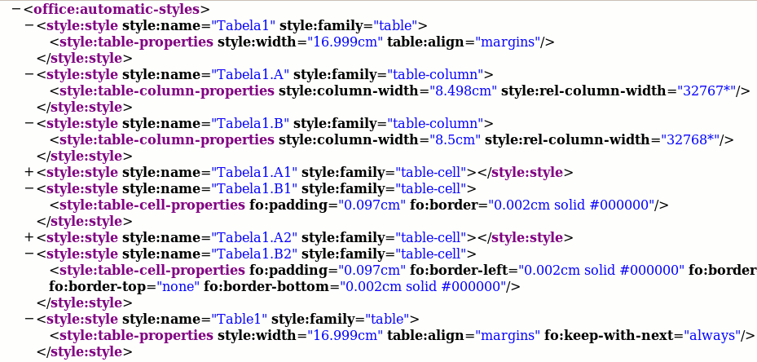
Figura 12: Trecho de código XML representando os estilos do documento
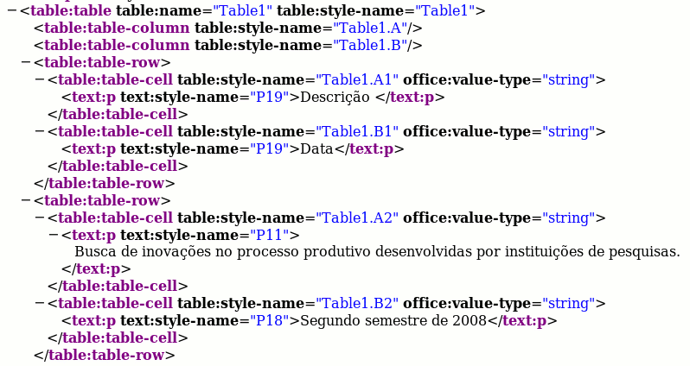
Figura 13: Trecho de código XML representando o elemento Tabela
A Figura 12 mostra o trecho do XML onde se localiza os estilos do documento, estando em foco o trecho que descreve o estilo de uma tabela.
Na Figura 13 é demonstrado o XML que constrói a tabela no ODT, este contém no elemento table um atributo table:style-name que define o estilo do elemento. Através deste atributo que se relaciona o estilo ao elemento.
A retirada do estilo é efetuada por duas funções demonstradas na Figura 14, elas trabalham identificando todos os estilos associados a um determinado elemento tabela.
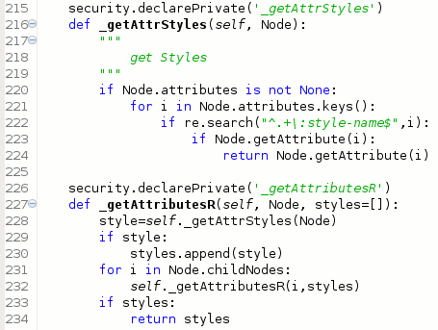Figura 14: Métodos para retirada dos estilos de um elemento Tabela

A linha 215 do trecho de código da Figura 14 faz a declaração de método privado para o método _getAttrStyles, que tem sua assinatura descrita na linha 216, onde recebe como parâmetro um elemento do tipo Node do XML. Na linha 220 é efetuada uma condição para verificar se o elemento passado como parâmetro contém atributos. Caso tenha atributos, estes são resgatados e submetidos a uma expressão regular que verifica se o elemento contém estilo. Se existir estilo este é retornado na linha 224.
A linha 227 da Figura 14 mostra a assinatura do método _getAttributesR, que recebe como parâmetro um elemento Node e uma lista de estilos. A linha 228 invoca o método _getAttrStyles e atribui seu retorno a variável style, que em seguida, se existir, e adicionada na lista styles. Esta operação é repetida para todos os elementos filhos do Node passado como parâmetro. O retorno deste método consiste é uma lista de estilo.
Após a identificação dos estilos, o trecho de código XML que representa a tabela é retirado em conjunto com seus estilos. Este código é construído novamente em um arquivo ODT em branco, usado como modelo para criação de documentos. Tenta-se resgatar a legenda associada à tabela, retirando trecho de texto localizados acima e abaixo do elemento.
O método getTableDocumentList retorna, assim com o método getImageDocumetList uma lista de objetos Grain.
O GranulateO3Tool conta ainda com os métodos granulateDocument, setDocumentMetadata, getDocumentMetadata, generateHtml, generatePdf, getSummary, getThumbnailsDocument, docBuilderO3 e docBuilderRender.
O método granulateDocument realiza a granularização de um documento, verifica a viabilidade da granularização e invoca os métodos getImageDocumetList ou getPdfImageList e getTableDocumentList.
Os métodos setDocumentMetadata e getDocumentMetadata, são respectivamente responsáveis pela inserção e o resgate de metadados nos documentos. Eles trabalham em comunicação com o servidor OpenOffice Daemon (oood), realizando chamadas aos procedimentos de resgate e inserção de metadados. O procedimento de resgate de metadados tem como retorno um dicionário de metadados suportados pelo oood, que são: título, assunto, palavras-chave, descrição, MIMEType, autor, referências, versão, idioma. A inserção de metadados suporta os mesmos atributos descritos acima como retorno dos metadados.
Os métodos generateHtml e generatePdf, realizam respectivamente as operações de geração de arquivos em formato HTML e PDF. Estes métodos trabalham com recursos disponibilizados pelo oood que suportam a geração de HTML e PDF a partir de arquivos de texto, apresentações e planilhas.
O método getSummary faz a captura do sumário de documentos de texto suportado pela ferramenta, exceto PDF. O processo de retirada do sumário consiste na identificação a partir do arquivo content.xml da tag text:h que define os títulos do documento segundo especificações do padrão ODF. Este método retorna uma lista de tuplas contendo o título e o seu respectivo nível.
O método getThumbnailsDocument retira uma imagem em miniatura que representa a primeira página do documento, este método não se aplica a documentos formato PDF.

4.1.3 DocBuilderO3

É uma funcionalidade provida pelo GranulateO3Tool, implementada pelo método docBuilderO3, descrito na Figura 15. Este método trabalha na geração automática de documentos formato ODT a partir de referências de objetos e grãos de documentos. Atualmente esta operação suporta somente a geração de documentos a partir de grão tabela.
O método docBuilderO3 tem comportamento semelhante ao método getTableDocumentList, pois o armazenamento do grão tabela é realizado em documento de texto formato ODT, todavia necessita-se extrair a referente tabela do documento ODT para que seja formado um novo documento com todo conteúdo selecionado pelo usuário.
No intervalo entre as linhas 515 e 531 do trecho de código da Figura 15, é mostrado o processo de identificação e retirada de tabela. As tabelas são armazenadas na lista tables_self_service, que contém um dicionário com a tabela e o estilo associada a ela.
Nas linhas 532, 533 e 534 um documento ODT em branco é criado e atribuído a variável new_doc para receber as tabelas. Este é descompactado para que se acesse o arquivo content.xml, e um parser é efetuado para identificar o elemento office-text que contém o corpo do texto.
Uma interação é realizada entre as linhas 539 e 545 para adicionar as tabelas contidas em tables_self_service em new_doc, que consiste no retorno do método.

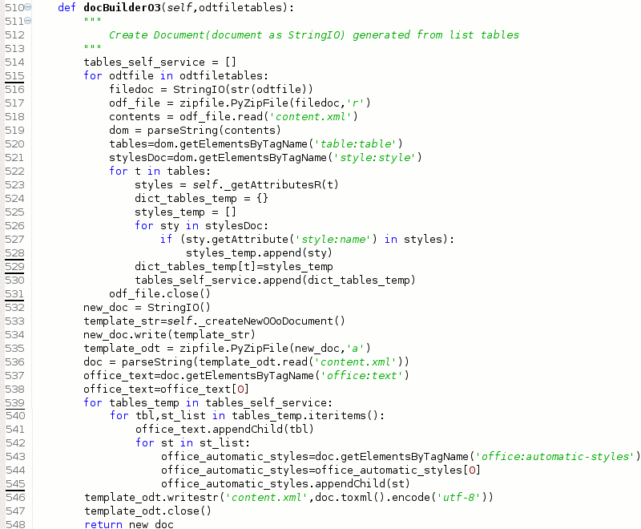Figura 15: Algoritmo de geração automática de documentos - docBuilderO3

4.1.4 DocBuilderRender

O docBuilderRender é uma funcionalidade semelhante ao docBuilderO3, implementada pelo GranulateO3Tool através do método docBuilderRender. Este método faz a geração automática de documentos HTML, a partir de referências de objetos e grãos de documentos, possibilitando a edição via Web de conteúdos utilizando-se um editor integrado ao CMS Plone. A Figura 16 demonstra no editor de HTML Kupu, o resultado da operação de criação on-the-fly de documentos HTML.
As referências dos grãos são colocadas no formato ABNT, está é construída a partir dos metadados encontrados nos grãos e por informações do documento fonte do grão.
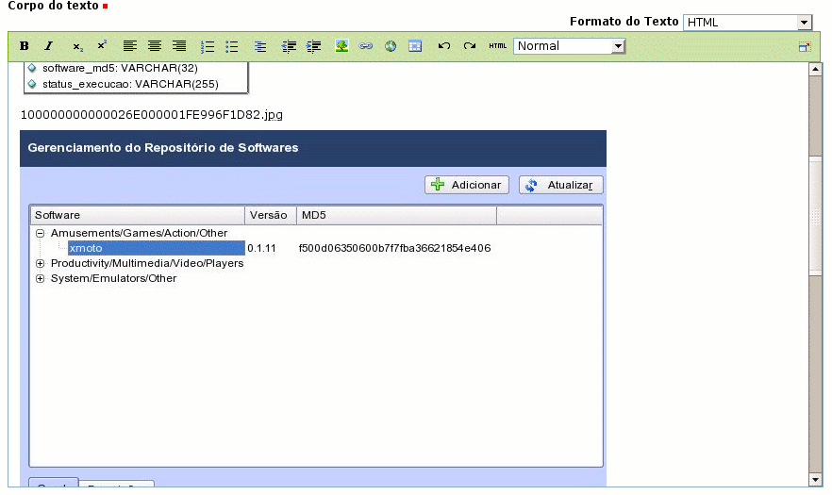Figura 16: Edição via Web de conteúdos utilizando-se o editor Kupu

4.2 GrainCollector

O GrainCollector é o processo pelo qual se faz a coleta dos objetos granularizados, essa funcionalidade é implementada com o intuito de apoio a geração automática de conteúdo a partir dos grãos. Tal processo se dá através de uma interface que permite ao usuário selecionar objetos e gerencia-los por meio de uma ferramenta denominada GrainCart.
A implementação do GrainCollector consiste em dois scripts Python denominados addGrainCollector e addGrainCollectorSearch. Estes scripts têm comportamento de action para o Plone, sendo o addGrainCollector adicionado diretamente na página de exibição dos objetos com características e comportamento de grão de documento, todavia o addGrainCollectorSearch é adicionado na página de resultados da busca como demostrado na Figura 17.
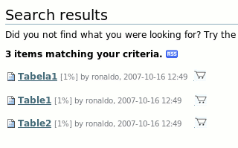Figura 17: action resultado de busca - addGrainCollectorSearch

Os scritps addGrainCollector e addGrainCollectorSearch se baseiam basicamente no uso de Session do servidor Zope, onde se armazena as referências dos objetos selecionados através da action adicionada aos objetos.
A Figura 18 demostra o código em Python que implementa o script addGrainCollector. Entre as linhas 1 e 7 da Figura 18 é apresentado o cabeçalho do script, onde são definidos títulos e parâmetros.
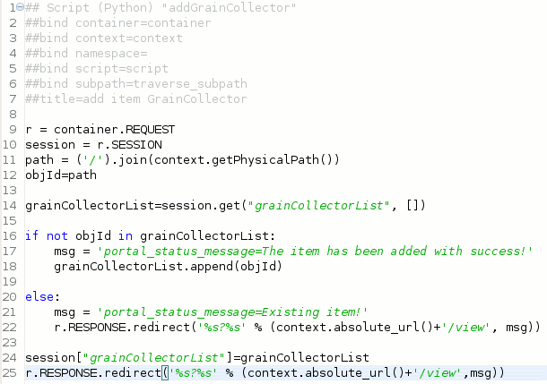Figura 18: Script Python addGrainCollector
Na linha 9 o Request é capturado para que se possa ter acesso a variável SESSION utilizada na linha 10. Nas linhas 11 e 12 uma identificação única do objeto que dispara a action é capturada.
Na linha 14 são capturados os valores armazenados na Session do Request. No intervalo das linhas 16 a 22 uma condição é efetuada para identificar se o referente objeto já existe na Session, caso não exista, o objeto é adicionado na lista que representa a Session e uma mensagem de confirmação é exibida. Uma vez identificado à existência do objeto, uma mensagem de alerta é enviada ao usuário informando lhe a existência.

4.3 GrainCart

É uma interface para gerenciamento dos grãos coletados pelo GrainCollector. Este é implementado através de um portlet para o Plone e três scripts Python, removeGrainCollector, DBO3 e o DBEditable, que permitem ao usuário a exclusão de grãos e a geração de documentos ODT e HTML.
O portlet é implementado via ZPT e contém as ações anteriormente citadas. O script DBO3 é responsável pela filtragem e preparação do conteúdo, tendo a ele atribuído a comunicação com o GranulateO3tool, que prover a geração de documentos através do método docBuilderO3. O script DBEditable trabalha na com atribuições semelhantes ao DBO3, sendo ele responsável pela preparação do conteúdo que será submetido ao método docBuilderRender, resultando em um HTML, armazenado no diretório do usuário corrente para que este possa ser manipulado.

4.4 Instalação

Como pré-requisito para instalação, o GranulateO3Tool necessita que suas dependências estejam instaladas e configuradas, estas são listadas abaixo de acordo com as versões testadas e recomendadas.
- Servidor de Aplicações Zope, versão 2.9;
- Sistema Gerenciador de Conteúdo Plone, versão 2.5.1;
- Framework Archetypes, versão 1.4.1-final;
- Produto ATContentType, versão 1.1.3-final;
- Sistema de armazenamento de objetos em sistema de arquivos FileSystemStorange, versão 2.5.6. Este produto é opcional, caso não seja instalado o armazenamento de objetos utilizara o sistema nativo do Zope;
- Servidor OpenOffice Daemon (oood), informações de instalação e configuração são encontradas no site http://www.erp5.org/HowToUseOood;
- Biblioteca xpdf-common;
- Biblioteca python-extractor;

O procedimento de instalação do GranulateO3Tool consiste primeiramente na obtenção do produto através do repositório SVN svn://web.cefetcampos.br/nsi/ GranulateO3Tool/trunk, este conteúdo é colocado no diretório de produtos da instância Zope, que por padrão utiliza o diretório Products, em um diretório nomeado GranulateO3Tool. Após está operação necessita-se reiniciar o servidor Zope.
Uma vez efetuado o procedimento acima, a instalação tem continuidade através da interface da instância Plone, onde encontra-se na configuração do portal o Portal QuickInstaller.
No Portal QuickInstaller, basta acionar a função Adicionar/Remover Produtos, selecionar o Produto GranulateO3Tool e pressionar instalar.

CAPÍTULO V

ESTUDO DE CASO

Para demonstração do uso da ferramenta criou-se um repositório de objetos de aprendizagem (learning objects) para uso no Ensino à Distância (EaD), tal proposta de uso surgir dá necessidade de se criar um ambiente de EaD onde possa disponibilizar objetos de aprendizagem de uma forma que os mesmos atendam um dos propósitos do Ensino à Distância, que é a reusabilidade e a quebra do conteúdo educacional, para serem reutilizados em diferentes ambientes de aprendizagem. O ambiente proposto conta com ferramentas que auxiliam a geração de conteúdo educacional a partir do conteúdo disponibilizado.

5.1 A Solução

Utilizou-se um ambiente baseado na Web, para tal fez se o uso do servidor de aplicações Zope e o sistema gerenciador de conteúdo Plone. Como dependência da ferramenta GranulateO3Tool, instalou-se um servidor OpenOffice Daemon.
Os servidores foram instalados e configurados em duas máquinas distintas, sendo elas com as seguintes configurações:
Servidor 1
- Hardware: Intel Pentium 4 1.8Ghz 2 GB RAM;
- Linux Ubuntu 7.04 (kernel 2.6.20-12-server);
- Zope 2.9.6-final;
- Python 2.4.4;
- CMFPlone 2.5.1;
- Archetypes 1.4.1-final;
- ATContentTypes 1.1.3-final;
- FileSystemStorange 2.5.6;
- xpdf-common;
- python-extractor;

Servidor 2
- Hardware: Intel Pentium 4 2.4Ghz 512MB RAM;
- Mandriva Linux 2007.1 Spring;
- Python 2.5;
- OpenOffice 2.2;
- Xvfb (virtual frame buffer) ;
- OpenOffice Daemon – oood 0.3.0 (svn revision 17429);

Atendendo as necessidade dos objetos de aprendizagem foi desenvolvido um tipo de conteúdo para o Plone, baseado no framework Archetypes, nomeado Document, demostrado no diagrama de classes da Figura 19, Este possui como característica principal a utilização das funções de granularização suportada pelo GranulateO3Tool.
A classe Document reúne alguns metadados do padrão LOM (IEEE, 2002) na definição de seus atributos, sendo estes posteriormente indexados permitindo a busca pelos mesmos. Abaixo são apresentados os índices criados para permitir a recuperação das informações através da máquina de busca padrão do Plone.
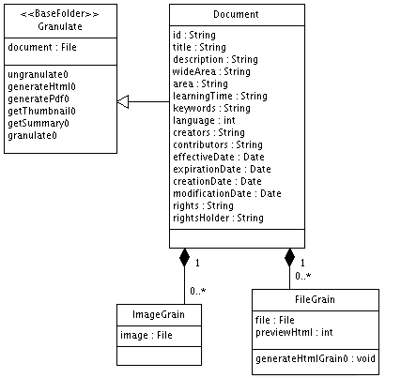Figura 19: Diagrama de Classe do tipo de conteúdo Document
- Título;
- Palavras-chave;
- Objetivo;
- Autor(s);
- Idioma;
- Direitos Autorais;
- Propriedade Industrial;
- Grande Área de Conhecimento
- Área de Conhecimento;
A classe Granulate, apresentada no diagrama da Figura 19, prove todo acesso a ferramenta GranulateO3Tool, tendo a ela atribuída a responsabilidade pelo processo de granularização e pelo acesso a outras funcionalidades do GranulateO3Tool.
As classes ImageGrain e FileGrain, são responsáveis pelo armazenamento e tratamento dos grãos retirados dos documentos, estas possuem os metadados herdados ou não do documento pai.

5.1.1 Armazenamento

O armazenamento dos objetos e índices de catálogo do Zope é feito na sua base de dados de objetos, ZODB, todavia a estratégia de persistência de dados em um único arquivo(FileStorage), adotada pelo ZODB, torna o armazenamento de grande quantidade de objetos desconfortável no que se refere a gerenciamento de documentos.
Com objetivo de flexibilizar o gerenciamento, adotou-se o uso de um componente do Plone denominado FileSystemStorage . Este componente usa a filosofia de armazenamento em sistema de arquivos, garantindo acesso de leitura e escrita ao sistema de arquivos, contudo apenas para o armazenamento do documento em si no sistema de arquivos, entretanto dados relacionados ao documento como metadados são armazenados na camada do banco de objetos. Tal escolha se justifica no argumento de CARVALHO (2007) onde afirma que nenhum software é melhor do que o sistema operacional para armazenar e servir uma grande coleção de arquivos, tornando-o uma ótima escolha, demonstrando que um bom método de recuperação de informação é oferecido.

5.1.2 Processo de Granularização

Um workflow foi desenvolvido para o tratamento e automação do fluxo de trabalho dos objetos de aprendizagem. Este é representado pelo diagrama de estado da Figura 20, onde se demonstra todos os processos envolvidos, desde o envio de conteúdo, sua granularização e publicação.
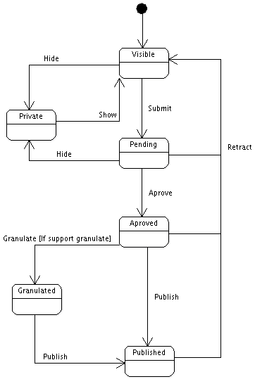Figura 20: Processo de Granularização de Documentos
O documento ao ser inserido no portal tem seu estado inicial Visible, onde somente o dono do documento, o revisor e os administradores do portal têm acesso a essa informação. Este pode ser submetido a avaliação de um revisor ou tornar-se privado, passando assim para o estado Private. Ao submeter o documento, este entra no estado de Pending, onde um usuário com papel de revisor pode aprovar o documento, passando-o para o estado Aproved, ou retrair, passando este para o estado inicial Visible.
No estado Aproved uma transição é disparada e se inicia o processo de granularização do documento. Após o processo de granularização, o documento passa para o estado Granulated, em seguida este efetua uma transição automática para o estado Published, onde seu conteúdo é disponibilizado no portal. A transição para o estado Granulated ocorre somente para documentos suportados pela ferramenta GranulateO3Tool.

5.2 Utilização

Para inserir conteúdo no portal é necessário que o usuário esteja autenticado, pois não ocorrendo a identificação automática do autor, a ferramenta sugere o usuário autenticado como autor.
Uma das característica da solução, citada no Capítulo IV, é o suporte a diversos tipos de arquivos, entretanto os recursos de granularização de imagem e tabelas somente serão realizados com documentos de texto, sendo este documento um arquivo no formato PDF, somente os grãos imagem serão identificados e retirados. Na Figura 21 é demostrado a tela de inserção de conteúdo.

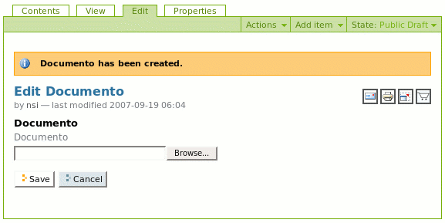Figura 21: Tela de Inserção de Arquivo

Após carregar o arquivo para o Portal e salvar, a ferramenta verifica o tipo de arquivo inserido e sendo este um arquivo no formato ODF, uma comunicação é estabelecida com o servidor OpenOffice.org Daemon para obter os metadados embutidos no documento. Caso o documento seja formato PDF, os metadados são obtidos sem a necessidade de comunicação com o servidor OpenOffice Daemon.
Concluída a obtenção dos metadados o usuário é automaticamente direcionado para uma tela de edição dos mesmos, onde são exibidos os dados obtidos na operação anteriormente citada. Ver Figura 22.
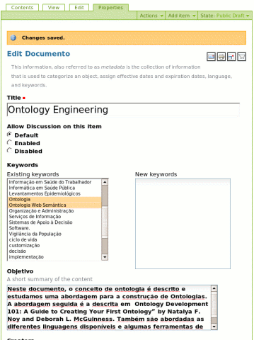Figura 22: Tela de Edição de Metadados

Efetuado o processo de edição, o documento entra no estado de esboço público, esse processo se dá através da utilização do workflow apresentado anteriormente.
Para que o documento possa se granularizado, necessita-se que ocorra a mudança de seu estado para aprovado. Pode-se atribuir papéis distintos na utilização do Portal, tendo em vista que o processo de granularização e disparado por um revisor que aprova o documento, ocasionado assim a sua mudança de estado.

Encontrando-se no estado de aprovado, o processo de granularização do documento é disparado e seu conteúdo e publicado no Portal com seus respectivos grãos. A Figura 23 demostra a tela de exibição do documento.
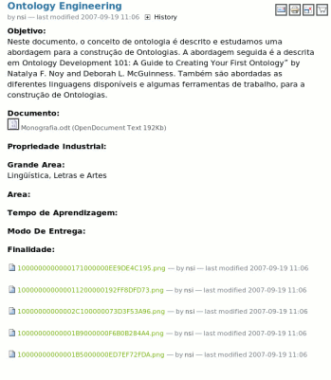Figura 23: Tela de exibição de documentos

Os grãos Tabela e Imagem têm uma interface própria de exibição, onde se obtêm uma pré-visualização do conteúdo, como demostrado nas Figuras 24 e 25.
Para se obter a pré-visualização da tabela, um processo de conversão de arquivos é efetuado, gerando o código HTML que representa a tabela, entretanto, ocorre que durante este processo, algumas informações relativas a formatação da tabela são perdidas.
A interface do grão imagem assim como o grão tabela, possui uma pré-visualização do conteúdo, gerada através funções específicas do Plone para tratamento de imagem, e contêm os metadados herdados ou não do documento de origem.
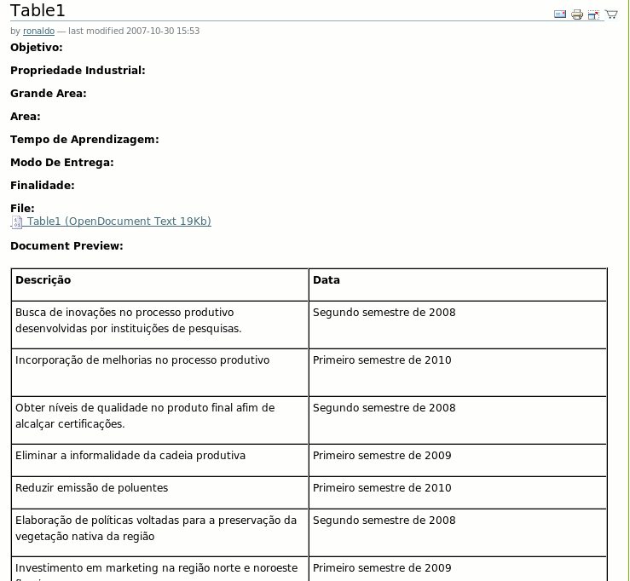Figura 24: Tela de visualização do grão Tabela
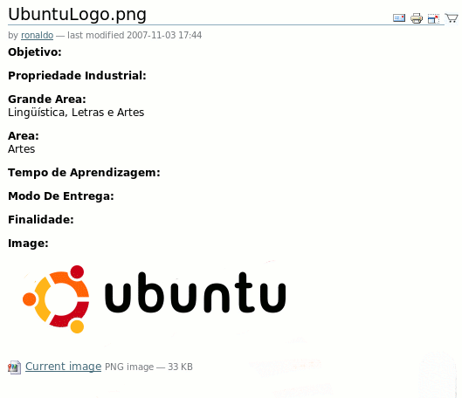Figura 25: Tela de visualização do grão Imagem

5.3 Geração de Conteúdo

A geração de conteúdo se realiza através de quatro processos citados no Capítulo IV: o GrainCollector é o processo pelo qual se efetua a coleta dos grãos, o GrainCart faz o gerenciamento dos grãos, o docBuilderO3 gera o documento em formato ODT e o docBuilderRender gera um documento em formato HTML que pode ser manipulado pelo editor integrado ao Plone, o Kupu.
Isso torna a ferramenta de grande ajuda na elaboração de conteúdo educacional como mostrado adiante.
Todo grão e documento possui uma ação que é disparada através de um botão em forma de “carrinho de compras”, localizado na parte superior da visualização do conteúdo e no resultado da busca.
Ao ser acionado uma referência do documento é adicionada ao GrainCart, como pode ser vista na Figura 26.
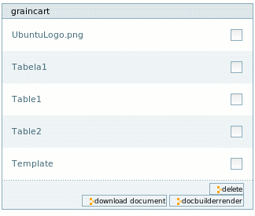Figura 26: Portlet GrainCart

O gerenciamento e efetuado no portlet do GrainCart (Figura 26), onde se pode realizar a exclusão de grãos e documentos, e optar pela forma de geração de conteúdo a partir dos grãos, sendo estas o docBuilderO3 e docBuilderRender.
Para gerar o documento com o conteúdo referenciado no GrainCart pelo método docBuilderO3, basta acionar o botão Download Document, este dispara o processo de construção do documento passando uma lista dos objetos referenciados no GrainCart para o método docBuilderO3, onde o conteúdo é capturado para que se possa construir um novo documento. O resultado de tal operação pode ser vista na Figura 27, onde se demostra no editor de textos OpenOffice.org o documentos gerado pelo docBuilderO3.
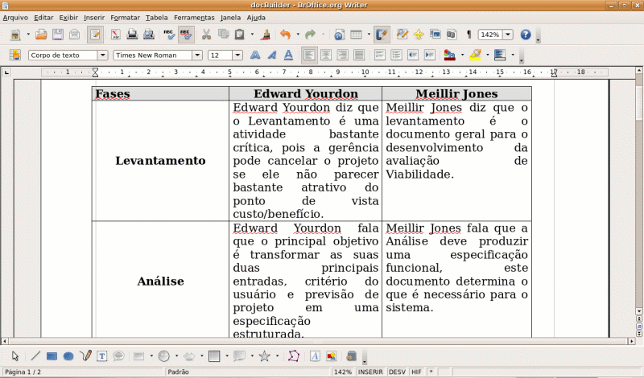Figura 27: Tela OpenOffice.org, tabela gerada a partir do docBuilderO3

O método de construção docBuilderRender trabalha de forma semelhante ao docBuilderO3, entretanto o resultante da operação é um arquivo HTML, que pode ser editado através do editor Kupu integrado ao Plone.
Ao se acionar o botão docBuilderRender, demonstrado na Figura 26, um HTML é gerado on-the-fly com o conteúdo do GrainCart tendo suas referências inseridas em formato ABNT. Automaticamente este conteúdo é salvo em uma área específica do usuário autenticado, podendo ser editado através do Kupu, onde se possibilita a adição de novos grãos imagem e tabela.

CAPÍTULO VI

CONCLUSÃO

Este trabalho demostrou o desenvolvimento de uma ferramenta de caráter inovador, possibilitada através de tecnologias Open Source, e que faz parte de uma solução de ECM desenvolvida no Núcleo de Pesquisas em Sistemas de Informação – NSI, CEFET Campos , onde se agrega o uso de recursos computacionais na automatização de procedimentos antes efetuados de forma manual, todavia sua aplicabilidade e demostrada no estudo de caso, onde um repositório de objetos de aprendizagem é criado para o uso no Ensino à Distância.
Este estudo apresenta também uma ferramenta de apoio a geração de conhecimento e aborda um dos pilares do Ensino à Distância que é a reusabilidade do conteúdo como um todo e em partes.
O GranulateO3Tool se apresenta como uma ferramenta base para os projetos Biblioteca Digital da EPT, Centro de Documentação Digital da EPT e Observatório Nacional da EPT, desenvolvidos no CEFET Campos.

6.1 Estudos Futuros

Propõem-se como estudos futuros o incremento de novas funcionalidade ao GranulateO3Tool e o melhoramento de sua interface com o usuário. Destaca-se a necessidade de efetuar a retirada de tabelas em documentos PDF, pois este formato representa uma grande parcela da informação hoje gerada. Entretanto surge a necessidade de torna a solução escalável, se tratando da manipulação de arquivos PDF.
Sugere-se a criação de templates e macros no formato OpenDocument para facilitar o processo de estruturação da informação e viabilizar a retirada de capítulo, parágrafos e referências bibliográficas, auxiliando o usuário na construção de seus documentos.
Transpor o GranulateO3Tool para serviço de chamada de procedimento remoto, implementado através do protocolo XML-RPC, para que se alcance a interoperabilidade entre sistemas, levando o seu uso em diferentes ambientes.
Aprimorar o processo de coleta e gerenciamento de grãos, providos pelo GrainCollector e o GrainCart, tornando estes processos mais rápidos, interativos e amigáveis ao usuário.

REFERÊNCIAS

BORGES, Alessandro dos Santos; 2006 http://pt.wikipedia.org/wiki/Dados acessado em 18 de setembro de 2007

BECK, R.J. Learning Objects: What?. Center for Internation Education. University of Winsconsin. Milwaukee. 2001

BURTON, Joel; 2007 http://plone.org/about/plone/ acessado em 15 de setembro de 2007

CARVALHO, Rogério Atem de; 2007. An Enterprise Content Management Solution Basead on Open Source. Research and Pratical Issues of Enterprise Information System II, Volume 1, Edited by Li Xu, A Min Tjoa, Sohail Chaudhry

COSTI, Ana Maria Mallman, et al. Valoração de Soluções em Tecnologia da Informação com Base no Conceito de Capital Intelectual. In: SANTOS, Antônio Raimundo dos, et al. Gestão do conhecimento: uma experiência para o sucesso empresarial, Curitiba, 2001, p. 129-167.

FERRI, Jean Rodrigo. Site para o Projeto Crase. Ijuí, 2001. Trabalho de Conclusão de Curso I (Bacharelado em Informática) - DETEC, Unijuí - RS.

FERRI, Jean Rodrigo. Ambiente para Construção de textos (ACT) : Um Ambiente para a Construção Colaborativa e Publicação de Textos na Web . Ijuí, 2002. Trabalho de Conclusão de Curso (Bacharelado em Informática) - DETEC, Unijuí - RS.

IEEE, 2002. http://ltsc.ieee.org/wg12/files/LOM_1484_12_1_v1_Final_Draft.pdf acessado em 10 de setembro de 2007

MINETTO, Elton Luíz; 2004; Automatização de tarefas do OpenOffice usando o Python;
http://www.linhadecodigo.com.br/ArtigoImpressao.aspx?id=388 acessado em 15 de setembro de 2007

MORAN, José Manuel. Textos sobre O que é educação a distância em http://www.eca.usp.br/ prof/moran/dist.htm acessado em 18 de setembro de 2007.

MORAN, José Manuel. Textos sobre Educação inovadora presencial e a distância em http://www.eca.usp.br/prof/moran/inov_1.htm acessado em 18 de setembro de 2007.

MUZIO, J.; HEINS, T.; MUNDELL, R. Experiences with Reusable eLearning Objects: From Theory to Practice. Victoria, Canadá. 2001.

MONNERAT, Rafael Manhães, LEAL, Wlliam de Matos. Integração de Ferramentas de Geração Automatizada de Portais Web e de Gerenciamento de Informação Pessoal . Campos dos Goytacazes, 2004. Trabalho de Conclusão de Curso (Graduação em Informática)- CEFET-Campos - RJ.

OLIVEIRA , Lia Raquel; BLANCO, Elias; 2003. A Propósito de Elearning e de Campus Virtual; http://www.nonio.uminho.pt/actchal03/05comunicacoes/Tema2/09LiaOliveira.pdf acessado em 18 de setembro de 2007.

RIBEIRO, Ticianne de Gois, BRAGA, Antonio Rafael, PIMENTEL, Veronica Lima; 2006 Um Ambiente Virtual de Ensino e Aprendizagem Baseado em Web Semântica e Web Services; http://www.artigocientifico.com.br/uploads/artc_1160063078_11.pdf acessado em 15 de julho de 2007.

ROBREDO, Jaime. Working Knowledge, Boston, 11a. ed. Harvard Business School Press, 1998.

SALIM, Jean Jacques; SABBAG, Paulo Yazigi (2007) http://www.fgvsp.br/ conhecimento/ home.htm acessado em 18 de setembro de 2007.

SILVA, Renata Mesquita da. Um Metódo para Modelagem de Sistemas de Suporte à Decisão. Campos dos Goytacazes, 2005. Curso de Pós-Graduação Lato-sensu em Produção e Sistemas - CEFET-Campos - RJ.

SETZER, Valdemar W (1999). Dado, Informação, Conhecimento e Competência, http://www.dgz.org.br/dez99/Art_01.htm acessado em 18 de setembro de 2007

SVARRE, Klaus 2006. http://searchwebservices.techtarget.com/ sDefinition /0,,sid26_gci50 8916,00. html acessado em 15 de setembro de 2007

http://www.aiim.org
www.zope.com
www.zope.org
www.nexedi.com
www.erp5.org

